**HØYOPPLØST TV-HØST NÅR LG LANSERER TO NYE MODELLER MED ULTRA-HD**

*Mot slutten av 2012 var LG først i det norske markedet med*

*å lansere Ultra HD-TV med 84LM960W.*

*Nå følger selskapet opp suksessen med to nye modeller i 55- og 65-tommer*

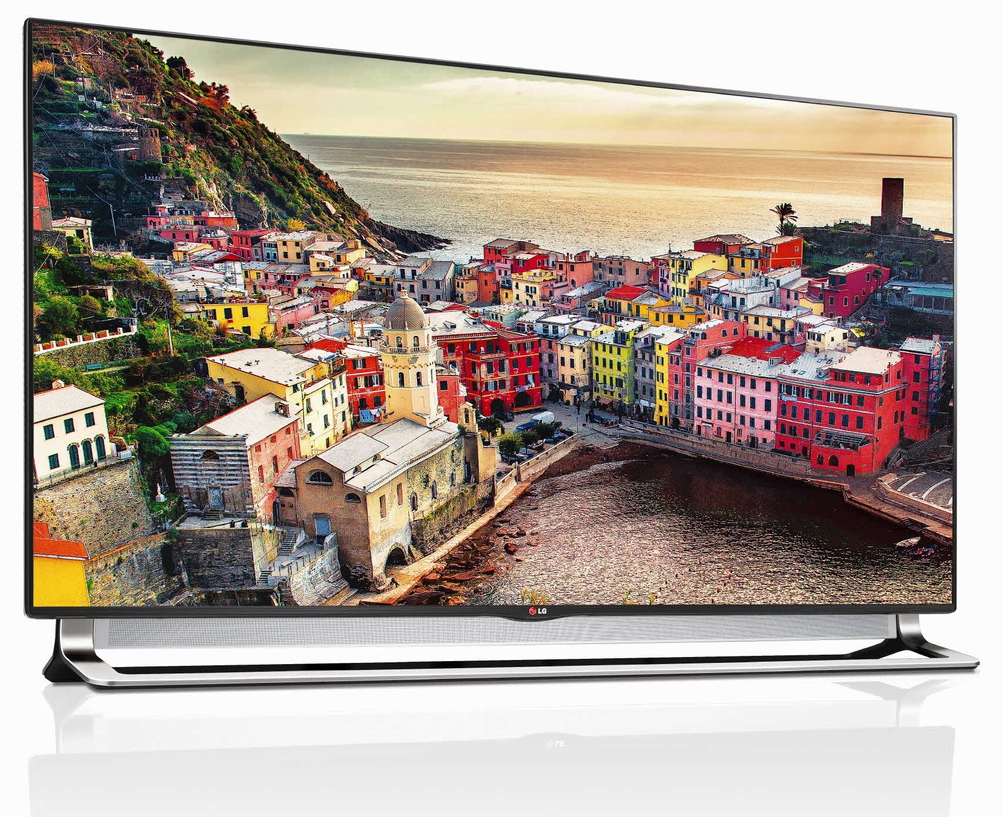**Oslo, 4. september 2013**: I løpet av høsten øker LG Electronics tilbudet av Ultra HD TV-apparater med to nye modeller. Toppmodellen LA970W er en luksuriøs TV i elegant design, fullspekket med funksjoner og en stilren automatisk nedfellbar 4.1 lydplanke som gir enestående lyd og den gode følelsen av å ha et premiumprodukt. LA965W har et retroinspirert design, 2.1-lyd og leverer, som sin storebror, en fantastisk bildekvalitet med fire ganger så høy oppløsning som en vanlig Full HD-TV. Begge modeller kommer til å finnes i størrelsene 55- og 65-tommer og er utstyrt med oppskaleringsfunksjon som sikrer at innhold i tradisjonelle oppløsningsformater kan sees i Ultra HD-oppløsning.

– Vi ser at forbrukerne i dag ønsker større TV i stuen, men ser at avstanden i fortsatt er den samme som før, sier Erik Åhsgren, nordisk produktspesialist for Home Entertainment i LG Electronics. Full HD var nok da den vanligste skjermstørrelsen var opp til 42 tommer, men nå, som modellene leveres i størrelser på 55, 65 eller 84 tommer, øker behovet for høyere oppløsning.

**Fire ganger flere piksler for suveren bildekvalitet**

Ultra HD-oppløsning betyr at antallet piksler på TV-skjermen er fire ganger mer enn på en TV med Full HD-oppløsning. Dette gir en betydelig bedre opplevelse på store bildeskjermer da bildekvaliteten er fantastisk selv på nært hold, uten at pikslene er synlige. LGs Ultra HD-modeller støtter HEVC-codec, MPEG H.264/H.265, noe som gjør det mulig å se Ultra HD-innholdet direkte fra en USB-minnepinne eller fra en ekstern harddisk.

Ultra HD gir en unik seeropplevelse som vil gjøre selv den mest kresne hjemmekino-entusiasten overrasket. Det stilrene designet, med tynn kant, gjør også de nye Ultra HD-modellene til blikkfanget i stuen, selv når det ikke vises noe i super oppløsning.

Premium-modellene 65LA970W og 55LA970W bygger på LGs Nano Full LED-teknologi. Når LED-lysene er delt inn i soner på baksiden av skjermen, skapes det en utrolig god kontrast og bildekvalitet. LG 65LA965W og 55LA965W har kant-LED, som er standarden for dagens toppmodeller. Felles for alle modellene er 200Hz-teknologi for å forbedre skarpheten i bevegelsene, IPS-panel for bredere synsvinkel, sektorspesifikk lysdemping for bedre kontrast, Ultra HD-oppskalering og Smart-TV med Magic Remote samt Cinema 3D med fire par 3D-briller som følger med og to dual-play spillebriller.

Modellene er utstyrt med en kraftig tokjerneprosessor og åtte gigabyte RAM som gir en god flyt i Smart TV-grensesnittet og gjør at Smart TV-appene starter og reagerer raskt.

**Pris og tilgjengelighet**

Premium-modellene 65LA970W LG og LG 55LA970W ble tilgjengelig i det norske markedet i slutten av august 2013 til en veiledende pris på 59.999 og 42.999 NOK. De retro-designede modellene, LG 65LA965W og LG 55LA965W, som kommer på markedet i midten av september, har en veiledende pris på 49.999 og 32.999 NOK.

**Høyoppløselige bilder**

For høyoppløselige bilder, kan du gå inn på [LGs bildearkiv](http://www.lgmediabank.com/no) og skrive modellnavnet i søkefeltet til venstre.

For mer informasjon om produkter og tjenester som LG lanserer på IFA, se [www.lgnewsroom.com/ifa2013](http://www.lgnewsroom.com/ifa2013)

# # #

**Om LG Electronics**LG Electronics, Inc. (KSE: 066570.KS) er en av verdens største leverandører og en innovatør innenfor hjemmeelektronikk, hvitevarer og mobil kommunikasjon med over 87 000 ansatte fordelt på 113 kontor verden rundt. LG oppnådde en global omsetning på USD 44,2 milliarder for 2012. LG består av fem forretningsområder - Home Entertainment, Mobile Communications, Home Appliance, Air Conditioning & Energy Solution og Vehicle Components – og er en av verdens største produsenter av flat-tv, audio- og videoprodukter, mobiltelefoner, klimaanlegg, vaskemaskiner og kjøleskap. Siden oktober 1999 har LG Electronics også vært representert i Norden. Den nordiske omsetningen hadde en oppgang i 2012 til drøye 1,5 milliarder NOK. For mer informasjon besøk www.lg.com.

**Om LG Electronics Home Entertainment**LG Home Entertainment Company (HE) er en fremtredende global produsent av flatskjermer og audio- og videoprodukter for hjemmebruk så vel som for profesjonelle brukere. LG HE omfatter blant annet LCD- og plasma-tv, hjemmekinosystem, Blu-ray-spillere, lydkomponenter, videospillere og plasmaskjermer. LG streber alltid etter å føre teknikken fremover med fokus på å utvikle produkter med smarte funksjoner og stilrent design som møter de globale konsumentenes behov. LGs konsumentprodukter inkluderer CINEMA 3D Smart-TV, OLED-TV, IPS-monitorer samt hjemmekinoanlegg, Blu-ray-spillere og eksterne lagringsenheter. LGs kommersielle B2B-produkter inkluderer digital signage, hotell-TV, videokonferansesystem og IP-sikkerhetskameraer.

*Hvis dere ønsker mer informasjon, vennligst kontakt:*

|  |  |
| --- | --- |
| Susanne Persson  PR Manager LG Electronics Nordic AB Box 83, 164 94 Kista  Mobil: +46 (0)70 969 46 06 E-post: [susanne.persson@lge.com](mailto:susanne.persson@lge.com) | Erik Åhsgren  Produktspecialist HE LG Electronics Nordic AB  Box 83, 164 94 Kista Mobil: +46 (0)721 629 110 E-post: [erik.ahsgren@lge.com](mailto:erik.ahsgren@lge.com) |